

 

ROTINA DO BERCÁRIO

QUINTA-FEIRA- 21-05-2020

**HORA DA CANÇÃO**

* Iniciar a aula vamos brincar Gelo, gelinho. (Vídeo no blog)
* Música Sapo Cururu. (Galinha Pintadinha). (Vídeo no blog)

Momento da higienização (troca de fraldas**)**

* Atividade movimento coordenação motora. (Bolinhas passando nos tuneis). (Vídeo no bolg)

 Hora do lanche 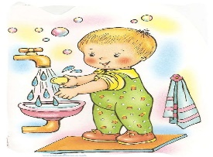Escovação e higienização  Soninho Momento da higienização

* Momento da história: A Boca do Sapo . Autora: Mary e Eliardo França.

Saída.